Vullen bron

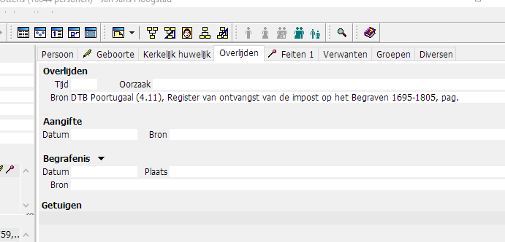

Ga naar vak notitie
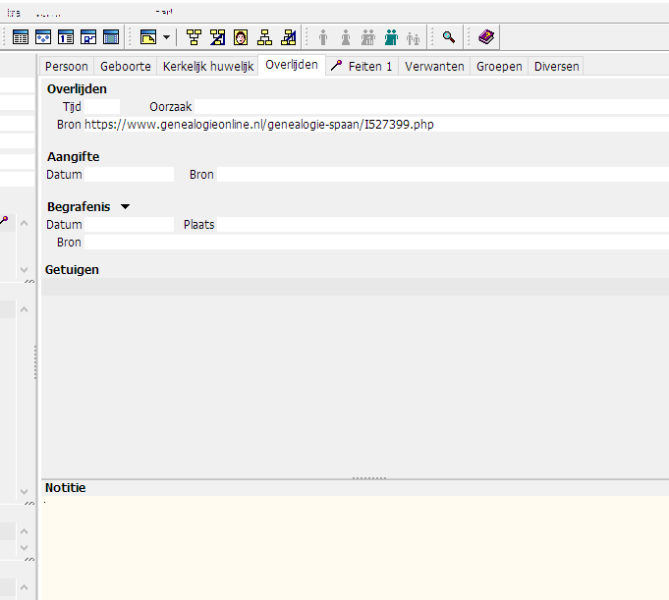
De net ingevulde bron wijzigde zichzelf in een bronvermelding, welke we gisteren hebben ingebracht bij een geheel ander persoon.

